GIỚI THIỆU SÁCH DANH NHÂN
*Tên sách : Những danh nhân làm thay đổi thế giới
Marie Curie nữ hoàng tia X
*Tác giả : Nhiểu tác giả
*Người dịch : Tuệ Văn
*NXB: Thanh Niên
* Đối tượng: Giáo viên và học sinh trường Tiểu học Xuân Đỉnh
*Mục đích: Rèn học sinh khả năng đọc, học ý chí vươn lên trong cuộc sống từ các tấm gương
*Học sinh luyện khả năng đọc hiểu, suy đoán và rèn luyện ngôn ngữ Tiếng Anh một cách gẫn gũi, dễ hiểu…
* Người viết: Phạm Thị Thúy
*Người giới thiệu: Phạm Thị Thúy

Bìa sách
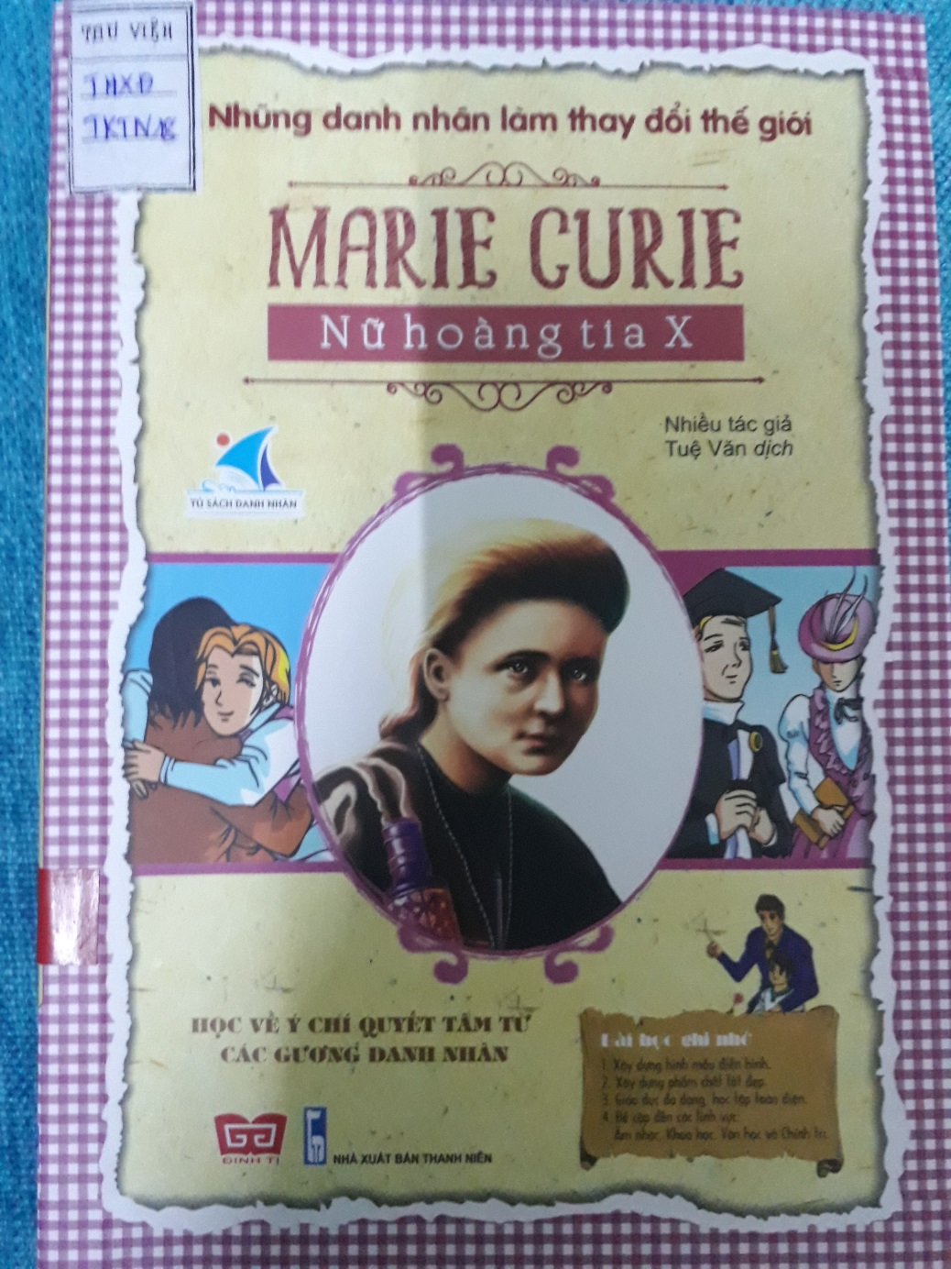
Nội dung
Kính chào các thầy cô giáo cùng toàn thể các em học sinh yêu quý!
Các danh nhân là những người mở ra những mốc son lịch sử chói lọi cho nhân loại. Những tiến bộ trong các lĩnh vực mà họ cống hiến đã đem lại cho con người biết bao sự tiện nghi và hiện đại. Biết về các danh nhân chính là sự tri ân cho những công lao của họ đối với nhân loại.
Bên cạnh đó ông cha ta thường nói : “ …, Gần đèn thì rạng” .
Lứa tuổi tiểu học cách hiểu thông tin là các em phải được nhìn, nghe được sự việc một cách trực quan.Thư viện mong muốn đưa đến những tấm gương danh nhân thực trong xã hội để các em được tiếp nhận và học hỏi những gương sáng một cách nhanh nhất cung cấp cho các em những bài học quý một cách nhẹ nhàng.
Trong chương trình giới thiệu sách ngày hôm nay, Thư viện Tiểu học xin trân trọng giới thiệu đến quý thầy cô giáo và các em học sinh cuốn sách Những danh nhân làm thay đổi thế giới
Marie Curie – Nữ hoàng tia X
Marie Curie là một cái tên bất hủ cho sự phấn đấu không ngừng và tài năng thiên bẩm. Bà là nhà nữ khoa học vĩ đại đã có những đóng góp to lớn cho ngành Vật lý và Hóa học, trở thành nhà khoa học nổi tiếng, là một trong hai người hai lần nhận giải thưởng Nobel ở hai lĩnh vực khoa học khác nhau trên thế giới.
Marie Curie ( tên thật là Maria Sklodowska) sinh ngày 7 tháng 11 năm 1867 tại Warszawa, Balan. Những cống hiến chủ yếu của bà là những phát hiện về các nguyên tố phóng xạ, từ đó đặt nền móng cho ngành Hóa học và Vật lý phóng xạ. Về sâu, tại Paris, Pháp, bà đã làm quen với Perrie Curie- nhà vật lý nổi tiếng và hai người đã kết thành vợ chồng. Bà sinh năm 1867, mất năm 1934
Những giải thưởng danh giá mà bà đã đạt được
+ Giải Nobel Vật Lý ( 1903)
+ Giải Nobel Hóa học ( 1911)
+ Huy chương Matteucci( 1904)
+ Huy chương John Scott ( 1921)
Cuốn sách được trình bầy theo hình thức truyện tranh với hình ảnh mầu, hình vẽ đẹp thu hút bất cứ độc giả khi cầm cuốn sách đặc biệt là lứa tuổi tiểu học thích quan sát trực quan. Sách gồm 11 chương viết theo trình tự thời gian của cuộc đời của nhà khoa học khi còn là học trò ở ghế nhà trường. Tiếp tới là chi tiết về gia đình, những bước cố gắng phấn đấu trong cuộc sống để đạt tới thành công.
Gặt hái nhiều thành công trong nghề nghiệp nhưng bà luôn giành cho từ thiện, quyên góp cho học sinh nghèo vượt khó. Bà luôn giành những phát minh của mình phục vụ nhân loại bằng cách nào mời bạn đọc hãy đến trang 61.
Khi nhận xét về bà nhà bác học Einstein đã nói: ‘ Trong số tất cả những người nổi tiếng mà tôi biết, duy chỉ có Marie Curie là người không bị vinh quang làm cho thay đổi.”
Mong rằng ý chí phấn đấu vươn lên trong học tập, nghiên cứu mang lại những lợi ích phục vụ nhân lợi bằng tấm lòng cao cả của danh nhân là tấm gương sáng cho mỗi bạn nữ noi theo và học tập. Thư viện hy vọng cuốn sách nhỏ nhưng ý nghĩa lớn sẽ được đón đọc nhiệt tình từ các bạn học sinh trường Tiểu học Xuân Đỉnh . Sách có tại thư viện ngăn tủ sách Danh nhân.
Người viết
Phạm Thị Thúy

